仪器设备购置技术参数要求确认单
产品名称
办公家具
主要用途描述：办公需要
参数要求：
一、办公套桌 1套 2400*1150*760（含侧柜小柜）
1.面材：厚度≧0.8mm酸枝木皮贴面，木皮厚度为0.8mm，无节疤、腐朽、裂纹、虫眼、夹皮、变色等缺陷，同一类产品木皮纹理协调一致，无色差。采用实木封边，封边带厚度为25mm。
2.基材：中密度纤维板，厚度为25mm,甲醛释放量甲醛含量为0.06mg/m³，达到甲醛释放量达到GB-18580-2017国家标准。耐划痕、耐磨、耐烫、防火、阻燃、散聚光、易清洁，色泽柔和，自然逼真。板材部件均应进行封边处理，封边应严密、平整、不允许脱胶、表面有胶渍。
3.油漆：环保PU聚氨脂开放漆，五层底漆三层面漆，有害物质释放量优于国家GB18581-2009环保标准。
4.胶水：优质环保白乳胶，不含甲醛。
5.倒棱、圆角、圆线应均匀一致，自装配拆装产品零件结合应牢固严密。
6.铰链、三节无声滑轨等配件采用海福勒，锁用嘉祥宝，铰链采用阻尼交链，抽屉可同时锁住及开启，且锁头灵活，锁定可靠。
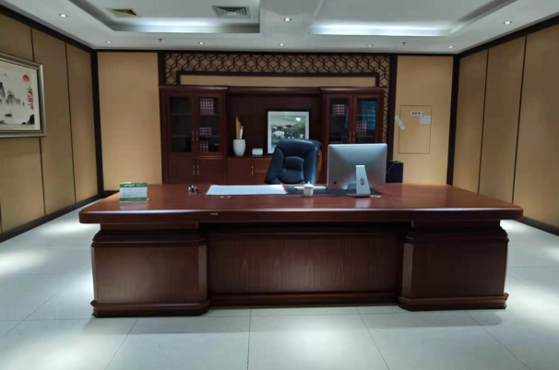

二、定制文件柜 9门 5060*400*2400
1.面材：厚度≧0.8mm酸枝木皮贴面，木皮厚度为0.8mm，无节疤、腐朽、裂纹、虫眼、夹皮、变色等缺陷，同一类产品木皮纹理协调一致，无色差。采用实木封边，封边带厚度为25mm。
2.基材：中密度纤维板，厚度为25mm,甲醛释放量甲醛含量为0.06mg/m³，达到甲醛释放量达到GB-18580-2017国家标准。耐划痕、耐磨、耐烫、防火、阻燃、散聚光、易清洁，色泽柔和，自然逼真。板材部件均应进行封边处理，封边应严密、平整、不允许脱胶、表面有胶渍。
3.油漆：环保PU聚氨脂开放漆，五层底漆三层面漆，有害物质释放量优于国家GB18581-2009环保标准。
4.胶水：优质环保白乳胶，不含甲醛。
5.倒棱、圆角、圆线应均匀一致，自装配拆装产品零件结合应牢固严密。
6.铰链、三节无声滑轨等配件采用海福勒，锁用嘉祥宝，铰链采用阻尼交链，抽屉可同时锁住及开启，且锁头灵活，锁定可靠。
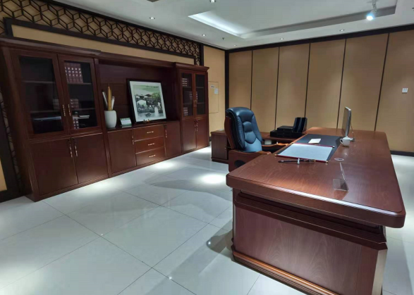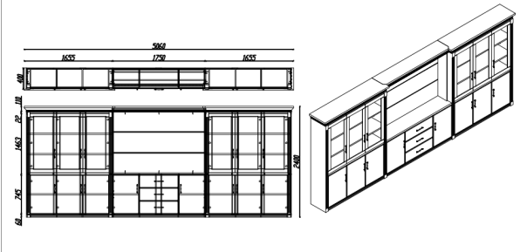

三、茶水柜 1个 1200*400*800
1.厚度≧0.8mm酸枝木皮贴面，木皮厚度不小于0.8mm，无节疤、腐朽、裂纹、虫眼、夹皮，同一件产品木纹、颜色一致。
2.基材：中密度板，甲醛释放量符合国家环保标准：甲醛释放量符合国家环保标准：甲醛释放量≤8mg/100g，符合国家:中密度纤维板(GB/T11718-2009）标准。
3.几面四边采用10mm印尼白木实木封边；4、油漆：采用优质环保油漆，五底三面油漆工艺，清晰体现实木质感。
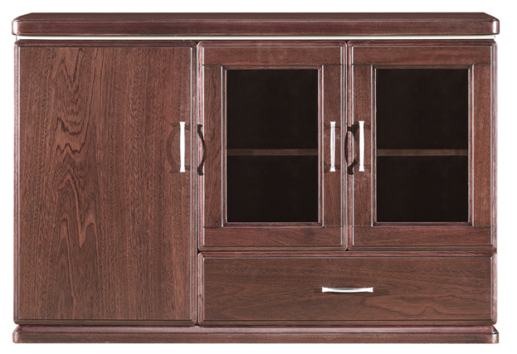

四、茶几 1张 1400*700*450
1.厚度≧0.8mm酸枝木皮贴面，木皮厚度不小于0.8mm，无节疤、腐朽、裂纹、虫眼、夹皮，同一件产品木纹、颜色一致。
2.基材：中密度板，甲醛释放量符合国家环保标准：甲醛释放量符合国家环保标准：甲醛释放量≤8mg/100g，符合国家:中密度纤维板(GB/T11718-2009）标准。
3.几面四边采用10mm印尼白木实木封边。
4.油漆：优质环保油漆，五底三面油漆工艺，清晰体现实木质感。
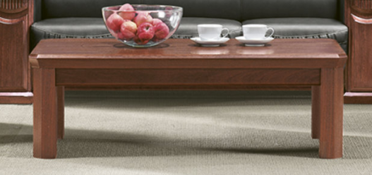

五、三人位沙发 1张 2100*940*950
单人位 1张 1100*940*950
1.内板：1.5mm多层实木板垫压成型，成型板材约12mm，经防腐、防虫化学处理。多层实木板：符合 GB/T 9846-2015、GB18580-2017 标准，胶合强度平均木材破坏率 4%，甲醛释放量 E1：≤0.024mg/m³，TVOC未检出。扶手板：采用厚度≧0.8mm酸枝木皮贴面，木皮厚度为0.8mm，无节疤、腐朽、裂纹、虫眼、夹皮、变色等缺陷，同一类产品木皮纹理协调一致，无色差。采用实木封边，封边带厚度为25mm。
2.饰面：优质真皮饰面, 皮质柔软，透气性强。
3.海绵：符合 GB/T 10802-2006 标准，外观符合颜色均匀，压陷性能 25% 的压陷硬度要求≥120 级，65%/25%压陷比≥2.5%，75%的压缩永久变形≤7%，回弹率≥50%。
4.椅架：优质木制作，板材经防腐、防虫等化学处理。
5.座背垫依据人体工学原理设计，坐感舒适；海绵软硬适中，回弹性能好，不变型。
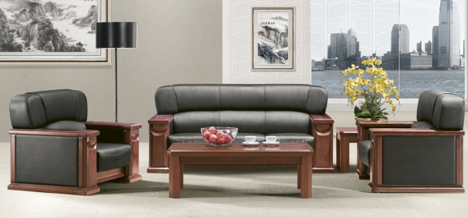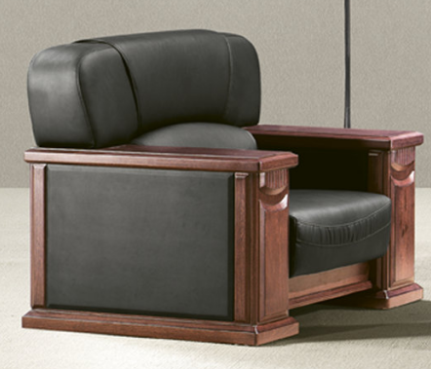

带主要板材到谈判现场。

